ساعت امتحان : | اداره کل آموزش و پرورش استان آذربایجان شرقی | درس: فیزیک 2
تاریخ امتحان: | امتحان نوبت اول ( دی ماه ) | پایه: یازدهم ریاضی
مدت امتحان : | سال تحصیلی 01 – 1400  دبیرستان دوره دوم | نام ونام خانوادگی :
ردیف | درستی یا نادرستی هر یک از جمله های زیر را مشخص کنید.  الف- در هر شرایطی میدان الکتریکی داخل رسانا صفر است .  ب- با افزایش شدت نور تابشی مقاومت LDR کاهش می یابد. | بارم
1 |  | 5/0
2 | در جمله های زیر از داخل پرانتز عبارت درست را انتخاب کنید.  الف-(انرژی پتانسیل الکتریکی – اختلاف پتانسیل الکتریکی ) به نوع واندازه بار الکتریکی بستگی ندارد.  ب-.با افزایش دما ، مقاومت الکتریکی ( رسانا –نیمرسانا) افزایش می یابد. | 5/0
3 | جاهای خالی را با عبارت های مناسب کامل کنید.  الف-همه نقاط سطح رسانا .............. یکسانی دارند .  ب- الکترون ها در میدان الکتریکی داخل فلز با .............. حرکت کاتوره ای خود را کمی تغییر می دهند. | 5/0
4 | الف- آزمایشی طراحی کنید که بتوان خطوط میدان الکتریکی یکنواخت را نشان دهد ؟  ب- چگونه می توان ظرفیت خازن را افزایش داد ؟ ( سه مورد )  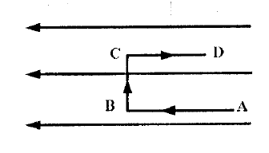ت – بار الکتریکی مثبت از نقطه A تا نقطه D جابجا می شود.  1) در کدام مسیر پتانسیل الکتریکی افزایش می یابد؟  2) در کدام مسیر کارمیدان الکتریکی مثبت است؟  3) در کدام مسیر انرژی جنبشی بار افزایش می یابد؟  4) در کدام مسیر انرژی پتانسیل الکتریکی افزایش می یابد؟  5) در کدام مسیر کار انجام یافته روی بار الکتریکی صفر است ؟ | 1  75/0  25/1
5 | مطابق شکل زیر ، درون یک لوله بدون اصطکاک دو گلوله کوچک ، نارسانا و مشابه A و B هر کدام به جرم 90 گرم وبار الکتریکی مثبت q در فاصله 20 سانتی متری از هم قرار دارند. به طوری که گلوله بالایی معلق مانده است. الف – بار الکتریکی هر گلوله چند میکرو کولن است ؟  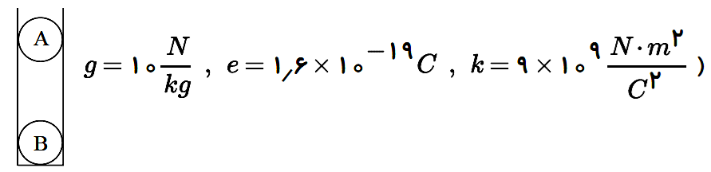ب- اگر فاصله بین دو کره 30 سانتی متر شود گلوله بالایی چند الکترون از دست بدهد تا دوباره معلق بماند ؟ | 3
6 | 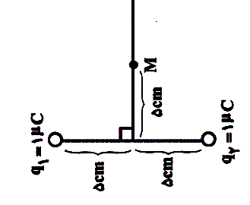در شکل زیر بار های الکتریکی در مکان خود ثابت شده اند.  میدان الکتریکی برآیند بار $q_{1}$ و $q_{2}$ را در نقطه M بدست آورید؟  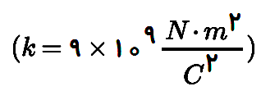 | 2
7 | 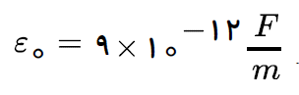 فاصله بین صفحات خازنی 8 میلی متر ، مساحت هر یک از صفحه های آن ${cm}^{2}$ 40 و بین صفحات آن هواست. فاصله بین صفحات خازن چند میلی متر کاهش یابد . تا ظرفیت خازن 5/4 پیکو فاراد افزایش یابد . | 2
8 | بین دو صفحه رسانای موازی که در فاصله 8 سانتی متری از هم به اختلاف پتانسیل v وصل است . یک ذره بار دار با بار الکتریکی C µ 4 و جرم 2میلی گرم را بین دو صفحه واز مجاور صفحه مثبت رها می کنیم. با تندی $\frac{m}{s}$ 80 به صفحه منفی می رسد. ( از مقاومت هوا و نیروی وزن چشم پوشی کنید. )  الف- اختلاف پتانسیل الکتریکی بین دو صفحه چند ولت بر متر است ؟  ب- میدان الکتریکی بین دو صفحه چند ولت بر متر است ؟ | 25/2
9 | 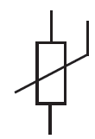 الف- قانون اهم را توضیح دهید ؟ برای رسانای اهمی و غیر اهمی یک مثال بزنید ؟  ب- نماد مقابل چه نوع مقاومتی را نشان می دهد.و در چه موردی کاربرد دارد؟  پ- لامپ LED چه برتری نسبت به لامپ های روشنایی معمولی دارد؟ | 1  5/0  75/0
10 | دو سر یک سیم فلزی به طول 30متر و سطح مقطع 5/ 1میلی متر مربع را به اختلاف پتانسیل 50 ولت وصل می کنیم . اگر جریان عبوری از این سیم 5 آمپر باشد. مقاومت ویژه سیم چند اهم متر است؟ | 5/1
11 | 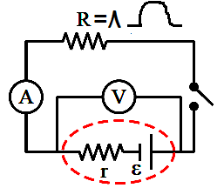در مدار شکل مقابل وقتی کلید باز است ولت سنج 18 ولت را نشان می دهد. وقتی کلید بسته شود ولت سنج 16 ولت را نشان می دهد. مقاومت درونی مولد چند اهم است؟ | 1
12 | 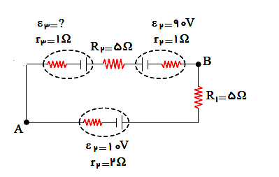در مدار شکل مقابل اگر V 20 = $V_{A}-V_{B}$ باشد ، نیروی محرکه $ε_{3}$چند ولت است ؟ | 5/1
 | ارزش هر کس به مقدار دانایی و تخصص اوست. امام علی (ع) | 20

